1. Tuần này học gì
Tuần trước chúng ta đã đọc bảng thông số của lidar và camera. Tuần này đọc thêm bốn loại: radar sóng milimét, siêu âm, định vị vệ tinh (GNSS) và đơn vị đo lường quán tính (IMU). Hai loại đầu giống lidar và camera, dùng để «nhìn»; hai loại sau không nhìn gì cả, chúng trả lời câu hỏi «bản thân tôi đang ở đâu, đã quay bao nhiêu».
Tuần | Tuần đó làm gì | Nội dung
Tuần 3 | Con số | Sai số xấu đi theo bình phương; thời tiết làm hỏng theo những cách khác nhau
Tuần 4 | Lên xe | Lắp lên xe đang chạy; dùng kịch bản quét ra thông số tối thiểu
Tuần 5 | Bảng thông số (1) | Lidar, camera: bốn con số và điều kiện đằng sau mỗi con số
Tuần 6 (hôm nay) | Bảng thông số (2) | Radar, siêu âm, GNSS, IMU: vẫn là đọc bảng, nhưng mỗi loại hỏi một câu khác nhau

Câu cần nhớ hôm nay: không có cảm biến nào thắng cả năm tình huống, mỗi loại đều đang bù chỗ hổng của loại khác.

Mục tiêu học tập
- Nói được ba thứ radar cho ra trong một lần đo: khoảng cách, tốc độ, góc — mỗi thứ dựa trên nguyên lý gì.
- Đổi phân giải góc của radar ra số mét ở chỗ vật, rồi đánh giá nó có phân biệt được làn đường hay không.
- Phân biệt «độ chính xác» và «độ phân giải» trên bảng: một cái nói một vật đo chuẩn đến đâu, một cái nói hai vật có tách ra được không.
- Nói được vì sao siêu âm chỉ hợp để đỗ xe, và module dùng cho ô tô khác module học tập ở đâu.
- Giải thích định vị vệ tinh dùng bốn vệ tinh để tính vị trí thế nào; hiểu CEP; nói được vì sao RTK cần trạm gốc.
- Đọc được độ lệch không và độ ổn định lệch trên bảng IMU, dùng một công thức ước lượng nó giữ được bao lâu khi mất vệ tinh.
Hai trang web của tuần này
Bàn đọc thông số: https://ch-neural.github.io/MITUST-Principles-of-Self-Driving-Cars/week6/spec/
Trang nộp bài: https://ch-neural.github.io/MITUST-Principles-of-Self-Driving-Cars/week6/hw/
Mở được trên điện thoại, máy tính bảng, laptop, không cần cài; góc trên bên phải đổi «中文／Tiếng Việt». Bàn đọc thông số có mười hai model: bốn cái tuần trước (lidar, camera) cộng tám cái tuần này — radar, siêu âm, GNSS, IMU mỗi loại hai cái, đều là sản phẩm thật, bảng thông số thật.

3.4 Radar sóng milimét
Radar phát ra sóng vô tuyến, cũng là sóng điện từ như ánh sáng, nên tốc độ chính là tốc độ ánh sáng. Radar ô tô dùng 76 đến 81 GHz, bước sóng khoảng 4 mm, nên gọi là «sóng milimét». Một lần đo nó cho ba thứ: bao xa, bao nhanh, ở hướng nào.

Một lần đo ba thứ, kèm ba ví dụ
Đo gì | Đo thế nào | Ví dụ đời thường
Khoảng cách | Phát một đoạn sóng có tần số tăng dần (chirp); sóng dội về trễ nên tần số lệch một chút so với sóng đang phát. Lệch càng nhiều, vật càng xa. | Đứng trong thung lũng vừa hát gam vừa lên giọng: lúc tiếng vọng về thì bạn đã hát tới nốt cao hơn. Chênh mấy nốt là biết vách núi xa bao nhiêu.
Tốc độ | Hiệu ứng Doppler: vật lại gần thì sóng dội bị dồn lại, tần số tăng; đi xa thì bị giãn ra, tần số giảm. | Xe cứu thương chạy tới thì còi nghe cao lên, chạy qua rồi thì trầm xuống. Súng bắn tốc độ của cảnh sát dùng chính nguyên lý này.
Góc | Nhiều anten thu xếp thành hàng; sóng tới xiên chạm anten này trước, anten kia sau một chút; so sánh là biết hướng. | Nhắm mắt lại, có người vỗ tay bên phải: tiếng tới tai phải trước, tai trái sau một chút, bạn biết ngay là bên phải.

Khoảng cách tách được mịn đến đâu chỉ phụ thuộc tần số leo cao bao nhiêu, tức băng thông B:
Phân giải khoảng cách = tốc độ ánh sáng ÷ (2 × băng thông) 4 GHz → 3×10⁸ ÷ 8×10⁹ = 0,0375 m = 3,75 cm
G là tỉ, 4 GHz là bốn tỉ lần mỗi giây; nhân hai vì sóng phải đi rồi về. Cùng lý do với việc công thức siêu âm phải chia hai ở cuối.

Continental ARS 408-21: một dòng ghi hai bộ số
ARS 408-21 là radar tầm xa cho ô tô ra đời năm 2018, nhiều xe tự lái nghiên cứu gắn loại này. Điểm đặc biệt nhất trên bảng thông số của nó (Phụ lục 1 mục A1-1) là nhiều dòng ghi hai bộ số: một bộ gọi là vùng xa (far range), một bộ gọi là vùng gần (near range).
Dòng trên bảng | Vùng xa / vùng gần | Nghĩa là gì
Distance range | 250 m / 70 m (trong ±45°), 20 m (±60°) | Tầm đo. Vùng gần càng ra hai bên càng chỉ thấy vật gần hơn
Azimuth angle augmentation | ±9° / ±60° | Góc nhìn ngang. Chùm thấy được 250 m chỉ rộng 18°, như đèn pin
Azimuth beam width | 2,2° (vùng xa) | Một chùm sóng rộng bao nhiêu
Resolution azimuth angle | 1,6° / 3,2°–12,3° | Phân giải góc ngang: hai vật phải cách nhau mấy độ mới tách được (bản gốc in vùng xa là 31,6°, xem khung bên dưới)
Velocity range | −400…+200 km/h | Dải tốc độ: khoảng tốc độ tương đối đo được. Âm là rời xa, dương là lại gần
Velocity resolution | 0,37 km/h / 0,43 km/h | Phân giải tốc độ: hai xe chênh tốc độ bao nhiêu mới tách thành hai
Velocity accuracy | ±0,1 km/h | Độ chính xác tốc độ: tốc độ của một xe đo chuẩn đến đâu
Cycle time | khoảng 72 ms | Mỗi 72 ms đo cả vùng xa lẫn vùng gần một lần (khoảng 14 Hz)
Antenna channels | 2TX/6RX far – 2TX/6RX near | Bên trong thật ra có hai bộ anten, một bộ nhìn xa, một bộ nhìn gần

Vì sao có hai bộ? Nhìn hai dòng cuối của bảng: anten chia làm hai bộ, số lượng bằng nhau, khác ở cách xếp. Bộ nhìn xa xếp thưa nên tách mịn nhưng nhìn hẹp; bộ nhìn gần xếp sát nên nhìn rộng nhưng tách thô. Hai bộ không phải chuyển chế độ mà mỗi 72 ms đều đo cùng lúc. Giống camera tele và camera góc rộng gắn trên cùng một chiếc điện thoại.
Vì sao càng ra hai bên càng kém? Cây thước 30 cm nhìn thẳng thấy 30 cm, xoay 60° nhìn nghiêng chỉ còn 15 cm. Anten radar xếp trên một tấm phẳng, vật nằm bên cạnh thì anten «trông» ngắn đi, nên chỉ thấy vật gần hơn và tách thô hơn.
Bảng thông số cũng có lúc in sai
Bản gốc ARS 408 in Resolution azimuth angle vùng xa là 31,6°. Có hợp lý không? Dòng ngay trên ghi độ rộng chùm chỉ 2,2°, phân giải không thể rộng hơn chùm hơn mười lần. Các phiên bản khác và trang sản phẩm của nhà phân phối đều in 1,6°; môn học dùng 1,6°.
Thói quen khi đọc bảng: con số nào trông lạ thì đối chiếu với mấy dòng bên cạnh. Tuần này còn một chỗ nữa: bảng của HC-SR04 in 40 kHz thành 40Hz (mục 3.5).

Phân giải góc toả ra ở xa quyết định có tách được làn không
Bề rộng một chùm ở cự ly d = d × tan(phân giải góc)
Cự ly | ARS 408 (1,6°) | ARS 548 (1,2°) | So với một làn 3,5 m
40 m | 1,1 m | 0,8 m | Cả hai hẹp hơn làn
150 m | 4,2 m | 3,1 m | 408 rộng hơn làn, 548 vừa hẹp hơn làn

Chiếc xe ở 150 m: ARS 408 biết nó ở phía trước 150 m, biết tốc độ của nó, nhưng không phân biệt được nó ở làn của bạn hay làn bên cạnh. Giống ban đêm nhìn xe từ xa: bạn biết nó ở hướng nào, nhưng hai đèn pha dính thành một, phải lại gần mới tách thành hai. Vì vậy hệ thống bám xe tự động (ACC) trên đường hầu như đều ghép radar với một camera: radar lo bao xa, bao nhanh; camera lo làn nào.
Độ chính xác khác độ phân giải
Độ chính xác (accuracy) nói về một vật: hướng hay tốc độ của nó đo chuẩn đến đâu. Độ phân giải (resolution) nói về hai vật: phải cách nhau bao nhiêu mới tách được thành hai.
Ví dụ: xe trước thật sự chậm hơn bạn 20 km/h, radar báo 19,9 đến 20,1 — đó là độ chính xác ±0,1 km/h. Bên cạnh còn một xe chậm hơn 20,2 km/h; hai xe chỉ chênh 0,2, nhỏ hơn phân giải tốc độ 0,37, khoảng cách và hướng lại gần như nhau, nên radar coi hai xe là một.
Đo chuẩn không có nghĩa là tách được. Góc cũng vậy: độ chính xác góc của ARS 548 là ±0,1°, nhưng tách hai vật thì phải xem độ rộng chùm.

Mấy dòng về tốc độ
Radar dùng Doppler nên đọc ra tốc độ ngay trong một lần đo; lidar chỉ đo «bây giờ ở đâu», phải lấy hai khung trừ nhau mới tính ra tốc độ (ở 10 Hz hai khung cách nhau 100 ms). Đây là dòng mà bảng thông số lidar không có.
Dải tốc độ −400 đến +200 km/h giống đồng hồ tốc độ vạch tới 240 — không có nghĩa xe đang chạy 240. Dấu âm nói về hướng: xe trước nhanh hơn bạn 30 km/h, dần bỏ xa, đo được −30; bạn đuổi kịp một xe chậm hơn 20 km/h, đo được +20; xe ngược chiều, hai xe đều chạy 100, tốc độ tương đối +200, vừa chạm đầu mút phía lại gần.
Hai điều lưu ý
Radar chỉ đo được phần tốc độ hướng về phía nó hoặc rời xa nó. Xe máy cắt ngang ở ngã tư thì tốc độ đo được gần bằng không, phải xem vị trí thay đổi thế nào mới biết nó đi hướng nào.
Dấu âm dương phải đọc theo định nghĩa của từng bảng. ARS 408 ghi «− leaving objects…+ approximation» (âm là rời xa); bảng ARS 548 ghi «negative values: oncoming vehicles» (âm là xe ngược chiều) — ngược hẳn nhau.

Hai điểm yếu: vật đứng yên và không có độ cao
Thứ nhất, vật đứng yên. Ngồi tàu nhìn ra cửa sổ, cột điện lần lượt lao về phía bạn; radar chạy trên đường cũng vậy, lan can, biển báo, trụ cầu đều lao tới với đúng tốc độ xe của bạn. Nếu coi mọi tiếng vọng đứng yên là chướng ngại vật thì xe sẽ phanh gấp vô cớ liên tục (phanh ma). Vì vậy phần mềm radar truyền thống thường vứt bỏ tiếng vọng đứng yên — cho tới khi phía trước có một chiếc xe đang đỗ. Vài vụ đâm vào xe cứu hoả đỗ bên đường có nền kỹ thuật ở đây: radar bỏ chiếc xe cứu hoả đứng yên như vật bên đường, camera lại không nhận ra. Dòng này không có trên bảng thông số; đó là quyết định của phần mềm.
Ở khúc cua còn khó hơn: radar không biết đường sắp cong về đâu. Khúc cua bán kính 500 m thì ở 100 m phía trước, đường đã lệch sang bên khoảng 10 m (100² ÷ 2 ÷ 500); cây cột điện «ngay phía trước» thật ra nằm ngoài đường. Vì vậy vật đứng yên có nằm trên đường của bạn hay không phải nhờ camera nhìn vạch làn và nhờ bản đồ.
Thứ hai, không có độ cao. Elevation angle augmentation của ARS 408 ghi 14° / 20° — đó chỉ là nhìn được rộng bao nhiêu theo chiều dọc, không phải đo được độ cao. Giống một tấm bản đồ phẳng: cầu vượt và chiếc xe đỗ dưới cầu nằm cùng một vị trí trên bản đồ.

Ba mã sản phẩm: một con chip, hai đời module
 | TI AWR1843 (2018) | Continental ARS 408-21 (2018) | AUMOVIO ARS 548 RDI (2025)
Là gì | Chip radar (linh kiện) | Module radar (thành phẩm) | Module radar (thế hệ mới)
Ai mua | Hãng làm radar | Hãng xe, phòng nghiên cứu | Hãng xe, phòng nghiên cứu
Kích thước | Một con IC, khoảng 1 cm × 1 cm | Một cái hộp, 320 g | Một cái hộp, 526 g
Bảng ghi được gì | Băng thông 4 GHz, 3 phát 4 thu; không có tầm đo, không có góc nhìn | Tầm đo, góc nhìn, phân giải, tốc độ | Như bên trái, thêm độ cao

Vì sao bảng của chip không có tầm đo, không có góc nhìn? Vì hai dòng đó do anten và vỏ quyết định; hãng chip không biết bạn sẽ dùng anten nào. Chip chỉ ghi được những gì nó tự quyết định: băng thông (quyết định tách khoảng cách mịn đến đâu) và gắn được bao nhiêu anten. Cùng lý do với tuần trước cảm biến ảnh không có dòng «góc nhìn» — góc nhìn do ống kính quyết định. Ví von: chip là động cơ, module là cả chiếc xe, 548 là mẫu xe mới.
76–81 GHz và 4 GHz của AWR1843
76 đến 81 thật ra chênh 5 GHz. Ý của bảng là: dải tần chip dùng được là 76–81 GHz, mỗi lần quét leo tối đa 4 GHz. Cả hai con số đều đúng, chỉ là nói hai chuyện khác nhau.

AUMOVIO ARS 548 RDI: radar 4D
ARS 548 là thế hệ mới do cùng một nhóm người làm (Continental tách bộ phận điện tử ô tô ra, công ty mới tên AUMOVIO). Nó dùng 16 thu × 12 phát = 192 anten ảo (408 là 24), độ rộng chùm thu từ 2,2° xuống 1,2°. Khác biệt lớn nhất nằm ở mấy dòng «trên dưới»:
- Elevation angle augmentation: ±4° (300 m) đến ±14° (trong 100 m). Đổi ra mét: 300 × tan 4° ≈ 21 m, 100 × tan 14° ≈ 25 m — xa hay gần đều thấy được khoảng hai mươi mấy mét theo chiều dọc. 408 cũng có dòng này, nên chỉ có nó thì chưa phải 4D.
- Accuracy elevation angle: ±0,1°. Dòng này mới là chữ D thứ tư: mỗi mục tiêu đều đo được «chếch lên mấy độ». Độ cao = khoảng cách × tan(góc): ở 100 m, chếch lên 3° là cao khoảng 5 m, như cầu vượt; chếch lên 0,5° là chưa tới 1 m, như xe trên đường.
- Elevation beam width: 2,3°. Hai vật một trên một dưới có tách được thành hai hay không thì xem dòng này. Ở 100 m, cầu vượt và xe dưới cầu chênh khoảng hơn hai độ, vừa sát ngưỡng; lại gần 50 m thì tách rõ.
Vậy «4D» là mỗi mục tiêu có bốn con số: khoảng cách, tốc độ, góc ngang, cộng thêm độ cao. Cái giá cũng nằm trên bảng: công suất 18 W (408 là 6,6 W), 526 g (408 là 320 g), giao tiếp đổi từ CAN sang Ethernet ô tô vì dữ liệu nhiều hơn hẳn.

Vì sao radar không sợ mưa
Ba con số: tia laser của lidar 905 nm (chưa tới một phần nghìn milimét), radar 4 mm, hạt mưa khoảng 1 mm. Bước sóng lớn hơn vật cản thì sóng vòng qua được; nhỏ hơn thì bị chặn, bị tán xạ. Vì vậy trong mưa to lidar mất một nửa tầm đo, còn radar gần như không bị ảnh hưởng — như con sóng lớn gặp cây cọc nhỏ thì vòng qua luôn. Cái giá: bước sóng dài thì tách góc không mịn, không thấy hình dạng, không thấy màu. Mọi thời tiết không có nghĩa là vạn năng.

3.5 Siêu âm
Cảm biến siêu âm phát ra âm thanh tần số cao mà tai người không nghe được, rồi nghe tiếng vọng về mất bao lâu. Âm thanh đi trong không khí khoảng 340 m mỗi giây, chậm hơn sóng vô tuyến gần một triệu lần.
Khoảng cách = thời gian tiếng vọng × 340 m/s ÷ 2 (chia hai vì âm thanh đi cả đi lẫn về)
Chậm dẫn tới hai hệ quả. Một, không nhìn xa được: 4 m đi về đã mất 24 ms, chờ tiếng vọng lâu quá thì tiếng tiếp theo đã phát ra. Hai, mỗi lần đo mất vài chục mili giây. Giống thấy chớp trước rồi mới nghe sấm: ánh sáng tới ngay, âm thanh phải đi từ từ.

HC-SR04 và Bosch: số liệu gần nhau, khác ở hai dòng chữ
 | HC-SR04 (module học tập, vài chục nghìn đồng) | Bosch USS Gen 6 (6.5, cho ô tô)
Xa nhất | 4 m | 5,5 m (với cọc chuẩn 75 mm)
Gần nhất | 2 cm | 15 cm (trong 3 cm chỉ báo «có vật»)
Góc chùm | 15° | Tờ này không in
Tần số | 40 kHz (bảng in nhầm 40Hz, phần chữ ghi 40 kHz) | 43–60 kHz, thay đổi được
Phát hiện bị che | Không có | Blindness detection: có
Mã hoá tín hiệu | Không có | Signal coding: có

Phát hiện bị che: khi đầu dò bị bùn, băng, tuyết phủ, nó tự nhận ra «giờ tôi nghe không rõ» rồi báo cho máy tính trên xe. Xe làm tiếp hai việc: bảng đồng hồ hiện cảnh báo, cho tài xế biết đầu dò nào bị che, cần lau sạch; hỗ trợ đỗ xe tạm dừng, không giả vờ là vẫn đang nhìn giúp bạn. HC-SR04 không có chức năng này; bị che thì không nhận được tiếng vọng và cứ báo «phía trước không có gì», như người bị bịt tai lại tưởng xung quanh yên tĩnh. Khác biệt không phải đo chuẩn hơn, mà là khi không thấy thì có nói ra là mình không thấy hay không.
Mã hoá tín hiệu và tần số thay đổi: cản xe gắn bốn đến sáu cái, cùng phát tiếng, phải phân biệt được tiếng vọng nào là của mình. Giống nhiều người cùng hét trong thung lũng, mỗi người một cao độ khác nhau mới nghe ra tiếng vọng nào là của mình.
Vì sao siêu âm chỉ hợp để đỗ xe
Ở 20 km/h, quãng phanh 4,2 m, cộng 5 m dự phòng là 9,2 m — xa nhất 5,5 m thì không với tới. Lùi xe 5 km/h, quãng phanh chưa tới 1 m, đứa trẻ ở 2 m thì nó đủ dùng, lại rẻ nhất và thấy được 15 cm ngay trước cản. Mỗi loại cảm biến có tình huống riêng của nó.

3.6 Định vị vệ tinh và đơn vị đo lường quán tính (IMU)
Các cảm biến trước cho ra thông tin tương đối: phía trước 30 m có một chiếc xe. Định vị vệ tinh cho ra thông tin tuyệt đối: bạn ở vĩ độ bao nhiêu, kinh độ bao nhiêu. GPS là hệ của Mỹ; Nga có GLONASS, châu Âu có Galileo, Trung Quốc có Bắc Đẩu. Bốn hệ gộp lại gọi là GNSS (hệ thống vệ tinh dẫn đường toàn cầu).

Vệ tinh báo «tôi ở đâu, bây giờ mấy giờ» thế nào
- Phát bằng sóng vô tuyến. Mọi vệ tinh GPS dùng cùng một tần số, mỗi vệ tinh có một bộ mã riêng, như mỗi người có giọng riêng; máy thu so là biết đang nghe vệ tinh nào. Máy thu chỉ thu không phát, nên cả thế giới dùng cùng lúc cũng không sao.
- «Tôi ở đâu» là do trạm mặt đất tính sẵn. Các trạm giám sát liên tục nghe từng vệ tinh, trạm điều khiển chính tính quỹ đạo vài giờ tới, khoảng mỗi ngày tải lên một lần; vệ tinh lưu bảng dự đoán đó (lịch thiên văn — ephemeris) rồi đọc theo. Giống bảng giờ ở trạm xe buýt, mỗi ngày dán một tờ mới là được.
- «Bây giờ mấy giờ» dựa vào đồng hồ nguyên tử, cộng hiệu chỉnh do trạm mặt đất đo, chính xác tới một phần tỉ giây. Ánh sáng đi 30 cm trong một phần tỉ giây, nên thời gian phải chuẩn như vậy. Giống đài phát thanh báo giờ: bạn biết đài ở đâu, tiếng bíp cuối phát lúc mấy giờ, nhìn đồng hồ của mình là biết âm thanh đi mất bao lâu.
- Dữ liệu này truyền rất chậm, mỗi giây chỉ 50 bit, nhận đủ lịch thiên văn mất hai ba chục giây. Vì vậy khởi động lạnh phải đợi hơn hai mươi giây; điện thoại tải trước dữ liệu qua mạng di động (A-GPS) nên vừa mở là có vị trí.

Định vị ba cạnh, vì sao cần bốn vệ tinh
Máy thu xem thời điểm phát ghi trong tín hiệu, so với đồng hồ của mình là biết tín hiệu đi mất bao lâu; nhân tốc độ ánh sáng là khoảng cách tới vệ tinh đó. Có người nói «bạn cách ga tàu 2 km» — bạn chỉ biết mình ở trên một vòng tròn; người thứ hai nói «cách trường 3 km», hai vòng cắt nhau ở hai điểm; người thứ ba nói «cách chợ 1 km», chỉ còn một điểm. Đo khoảng cách nên gọi là định vị ba cạnh, không phải tam giác đạc.
Vậy sao cần bốn? Đồng hồ của máy thu là thạch anh vài đô la, không phải đồng hồ nguyên tử, lệch một micro giây là lệch 300 m. Cách giải là coi độ lệch đồng hồ là một ẩn số rồi giải cùng: máy thu chỉ có một đồng hồ, nhanh như nhau với mọi vệ tinh, nên mọi vòng tròn đều vẽ to quá một lượng như nhau, ba vòng không cắt tại một điểm mà quây thành một tam giác nhỏ. Thu nhỏ tất cả các vòng cùng một lượng cho tới khi cắt đúng một điểm: điểm đó là bạn, thu nhỏ bao nhiêu là đồng hồ nhanh bấy nhiêu. Trong không gian có ba toạ độ cộng một đồng hồ, bốn ẩn số, nên cần bốn vệ tinh. Nhân tiện, máy thu cũng thành một chiếc đồng hồ rất chuẩn — trạm phát sóng di động, lưới điện đều dùng nó để chỉnh giờ.

u-blox NEO-M8N: 2,5 m CEP nghĩa là gì
Dòng trên bảng | Số liệu | Nghĩa là gì
Horizontal position accuracy | 2,5 m (SBAS 2,0 m) | Chú thích 3: CEP, 50%, 24 hours static, −130 dBm, > 6 SVs
Max navigation update rate | 5 Hz | Mỗi 200 ms một vị trí; ở 40 km/h hai điểm cách nhau 2,2 m
Time-To-First-Fix | Khởi động lạnh 26 s | Bật máy phải nhận xong lịch thiên văn mới có vị trí đầu tiên

CEP là sai số xác suất vòng tròn; 50% nghĩa là: đo một nghìn lần thì năm trăm lần rơi trong vòng 2,5 m, năm trăm lần ở ngoài. Vậy 2,5 m không phải «sai tối đa 2,5 m» mà là «một nửa số lần sai chưa tới 2,5 m». Giống ném một trăm phi tiêu, năm mươi cái rơi trong vòng.
Một nửa đều sai sao? Không phải
Một nửa ở ngoài vòng phần lớn chỉ lệch ra một chút. Vẽ vòng to gấp đôi tới 5 m thì khoảng 95 cái nằm trong; lệch thật xa chỉ là số ít, thường do phản xạ từ toà nhà. Cách quy đổi khi đọc CEP: nhân hai là gần bằng phạm vi 95%.
Còn điều kiện: đứng yên, đo 24 giờ, thấy trên 6 vệ tinh. Chạy 40 km/h trên đường Hà Nội thì điều kiện tệ hơn thế. Cùng loại với dòng «>90% detection probability» của OS1 tuần trước: là xác suất, không phải bảo đảm.
SBAS là gì
Cột bên cạnh ghi With SBAS 2,0 m. SBAS là hệ thống tăng cường dựa trên vệ tinh: một nước đặt nhiều trạm giám sát dưới mặt đất, đo GPS đang lệch bao nhiêu, tính sẵn hiệu chỉnh rồi phát xuống từ một vệ tinh địa tĩnh trên xích đạo, cùng tần số với GPS. Máy thu không cần mạng, không mất tiền, thu được thì chính xác hơn một chút. WAAS (Mỹ), EGNOS (châu Âu), MSAS (Nhật), GAGAN (Ấn Độ), BDSBAS (Trung Quốc) đều là SBAS.
Nhưng hiệu chỉnh của mỗi hệ được tính cho vùng của nước đó. Đài Loan và Việt Nam không nằm trong vùng phục vụ chính của hệ nào; thu được tín hiệu của nước láng giềng nhưng hiệu quả hạn chế — như bản tin giao thông trên radio, miễn phí, bật là có, nhưng lại nói về thành phố khác. Vì vậy lớp dùng con số không có SBAS.
Vòng 2,5 m lớn hơn nửa làn đường (3,5 m): nó biết bạn ở đường nào, không biết bạn ở làn nào. Đủ cho dẫn đường, không đủ cho xe tự lái.

u-blox ZED-F9P: từ 1,5 m xuống 1 cm
Dòng trên bảng | Số liệu | Nghĩa là gì
PVT | 1,5 m CEP | Tự một mình, không có hiệu chỉnh nào (vị trí, vận tốc, thời gian)
SBAS | 1,0 m CEP | Hiệu chỉnh từ hệ thống tăng cường vệ tinh; Đài Loan, Việt Nam không nằm trong vùng phục vụ chính, lớp không tính
RTK | 0,01 m + 1 ppm CEP | Có hiệu chỉnh từ trạm gốc; mỗi km cách trạm cộng 1 mm, chỉ bảo đảm tới 20 km (chú thích 8)
Convergence time | < 10 s | Nhận hiệu chỉnh rồi, trong 10 s khoá được cấp cm; chú thích nói tuỳ đa đường
Update rate (RTK) | 8 Hz (bốn hệ) | Chỉ nhận GPS được tới 20 Hz; nhận càng nhiều hệ tính càng chậm

Vì sao PVT tốt hơn NEO-M8N? Vì nó thu hai tần số. Tín hiệu từ trời xuống phải xuyên qua tầng điện ly; tầng điện ly làm tín hiệu chậm lại, tần số càng thấp càng bị chậm nhiều. Thu một tần số thì không biết bị chậm bao nhiêu; thu cả hai, xem hai bản tín hiệu phát cùng lúc tới cách nhau bao lâu là tính ra bị chậm bao nhiêu rồi trừ đi. Giống hai người cùng đi đường bùn, một người đi giày thể thao, một người đi dép lê; xem hai người tới chênh mấy phút là biết bùn sâu cỡ nào.
RTK biến thành 1 cm thế nào? Đặt gần đó một trạm gốc đã biết chính xác vị trí; nó cũng thu cùng các vệ tinh và biết vị trí nó tính ra lệch bao nhiêu. Sai số do khí quyển, quỹ đạo trong vài chục km gần như giống nhau, nên nó gửi «lệch bao nhiêu» đi, xe trừ đi là xong. Giống đồng hồ lớp học nhanh 5 phút, có một người cầm đồng hồ thật chuẩn nói với cả lớp «đồng hồ này nhanh 5 phút». Đài Loan có e-GNSS của Bộ Nội vụ, Việt Nam có VNGEONET; đăng ký rồi nhận dữ liệu hiệu chỉnh qua mạng. Vậy RTK là một module cộng một thuê bao.

Khi nào định vị vệ tinh thất bại
- Phố hẹp nhà cao (đa đường): tín hiệu dội vào tường rồi mới tới, đi đường vòng, máy thu tưởng vệ tinh xa hơn, vị trí lệch mà không biết — như nhìn người trong gương lại tưởng họ đứng sau gương. RTK ở đây sẽ mất khoá, lùi về 1,5 m và phải hội tụ lại.
- Đường hầm, trong nhà (bị che): không thu được gì; không phải sai số lớn mà là không có vị trí. Hầm Tuyết Sơn dài 12,9 km, chạy 80 km/h mất 580 giây.

IMU: không cần bên ngoài, nên bị trôi
IMU là viết tắt của Inertial Measurement Unit: Inertial là quán tính, Measurement là đo lường, Unit là đơn vị — tiếng Việt gọi là đơn vị đo lường quán tính. Bên trong có con quay hồi chuyển (đo quay nhanh bao nhiêu) và gia tốc kế (đo tăng tốc bao nhiêu). Xe tăng tốc đột ngột thì người bị ép ra sau vào lưng ghế; trong chip cũng có một khối nhỏ, xe vừa chuyển động là nó bị ép một chút, đo cái ép đó là biết. Nó không cần thu tín hiệu bên ngoài nào, trong hầm vẫn chạy; cũng vì chỉ dựa vào chính mình nên lâu dần sẽ trôi.
Trong chip con quay không có gì đang quay, mà là hai cấu trúc hình răng lược nối bằng lò xo, rung qua lại liên tục. Khi xe đổi hướng, có một lực (lực Coriolis) đẩy cấu trúc sang bên một chút, điện dung giữa các răng lược thay đổi. Độ dịch chuyển nhỏ cỡ hạt nhân nguyên tử, nên nhiệt độ đổi một chút, linh kiện lệch một chút là số đọc bị lệch. Hệ thống cân bằng điện tử ESP trên xe dùng con quay để đo xe có đang xoay quanh chính nó không — sắp trượt thì tự phanh một bánh để kéo thân xe lại.
Dòng trên bảng | TDK ICM-20948 (cấp điện thoại) | ADIS16470 (cấp công nghiệp) | Nghĩa là gì
Dải đo (TDK gọi Full-Scale Range, ADI gọi Dynamic Range) | ±2000 °/s | ±2000 °/s | Đo tối đa quay 2000 độ mỗi giây (khoảng năm vòng rưỡi); hai cái như nhau
Initial ZRO Tolerance (lệch không) | ±5 °/s | — | Đứng yên vẫn có thể đọc ra quay 5 độ mỗi giây, phải hiệu chuẩn về không trước
ZRO Variation Over Temperature | ±0,05 °/s mỗi °C | — | Đã về không rồi, nhiệt độ đổi lại lệch; chênh 10 °C là 0,5 °/s
In-run bias stability (độ ổn định lệch) | Bảng không có dòng này | 8 °/h | Lâu dài sẽ trôi dần bao nhiêu. Dòng này chính là cấp độ
Angular random walk | Không in | 0,34 °/√h | Sai số góc do nhiễu tích luỹ, tăng theo căn bậc hai thời gian
Rate Noise Density (mật độ nhiễu) | 0,015 °/s/√Hz | 0,008 °/s/√Hz | Mức số đọc nhảy lên xuống; lệch không trừ được trước, nhiễu thì không trừ được, chỉ lấy trung bình
Giá | Vài đô la | Vài trăm đô la | Chênh một trăm lần

Bảng của cấp điện thoại không có dòng độ ổn định lệch. Không phải in sót, mà khách hàng của nó không quan tâm: điện thoại xoay màn hình chỉ cần biết «bây giờ đã xoay chưa», không cần biết một phút sau lệch mấy độ. Trang đầu bảng thông số ghi ứng dụng là điện thoại, máy tính bảng, thiết bị đeo, không ghi ô tô. Dòng không tìm thấy trên bảng thường là vì món đó vốn không dành cho bạn. Môn học ước lượng độ lệch của cấp điện thoại bằng hệ số nhiệt nhân 10 °C: 0,5 °/s, tức 1800 độ mỗi giờ, kém cấp công nghiệp 8 °/h hơn hai trăm lần.

Khi mất vệ tinh, IMU giữ được bao lâu
Con quay có lệch thì hướng xe lệch dần; hướng lệch thì xe tưởng mình đi thẳng mà thật ra đi xiên. Khoảng lệch ngang:
Sai số ngang ≈ v × độ lệch × t² ÷ 2 Giữ được = √(2 × 0,5 m ÷ (v × độ lệch))
Độ lệch phải đổi sang radian mỗi giây (độ × π ÷ 180), tốc độ tính bằng m/s. Thời gian bình phương nên lúc đầu gần như không sao rồi đột nhiên rất lớn — như nhắm mắt đi thẳng: mấy bước đầu không sao, càng đi càng lệch. Cho phép 0,5 m vì làn rộng 3,5 m, xe rộng 1,8 m, mỗi bên chỉ còn 0,85 m, chừa thêm một chút dự phòng.
80 km/h, cho phép 0,5 m | Độ lệch | Giữ được | Hầm Tuyết Sơn 580 s
Cấp điện thoại ICM-20948 (lớp ước lượng) | 1800 °/h | khoảng 2 s | Không giữ được
Cấp công nghiệp ADIS16470 | 8 °/h | khoảng 34 s (đi được 750 m) | Không giữ được

Vì vậy cách dùng IMU là bù lỗ: lúc mất vệ tinh một, hai, mười giây thì nối mấy giây đó lại. Muốn qua hầm thật sự phải nhờ thứ khác, ba thứ mỗi cái lo một việc: tốc độ bánh xe (cảm biến cạnh mỗi bánh, đếm số vòng là biết đi bao xa; kẹt xe dừng lại còn tranh thủ đưa con quay về không), camera nhìn vạch làn (biết có lệch trái lệch phải không), bản đồ HD (biết phía trước đi thế nào). Giống nhắm mắt đi bộ: đếm bước biết đi bao xa, đưa tay chạm tường mới biết có lệch không. Đó là chuyện của chương 5.

3.7 Chọn cảm biến cho một chiếc xe (2): bài tập và tiết 3
Trang nộp bài có bốn bảng nhỏ: hai radar, hai siêu âm, hai GNSS, hai IMU, mỗi loại ghép hai ba tình huống, tổng cộng 22 ô, thêm một câu kết luận cho đường hầm và bốn câu đúng/sai. Tiết 3 chữa từng câu và đối chiếu đáp án; các bạn trả lời theo trên trang nộp bài và nộp trước khi tan học.

Năm tình huống
Tình huống | km/h | Phải thấy gì | Vệ tinh
Đưa đón trong trường | 20 | Người đi bộ ở 40 m | Trời thoáng; thỉnh thoảng bị cây che 1 s
Giờ cao điểm Hà Nội | 40 | Xe máy ở 40 m | Phố hẹp nhà cao (đa đường); giả định 10 s không có vị trí tin được
Cao tốc | 100 | Ô tô ở 150 m | Trời thoáng; qua cầu vượt mất 1 s
Bãi đỗ xe | 5 | Lùi xe, trẻ em ở 2 m | Trong nhà, không có; cả đoạn khoảng 60 s
Đường hầm | 80 | Ô tô ở 100 m | Không có; hầm Tuyết Sơn khoảng 580 s

Ba loại câu hỏi, ba loại ngưỡng
Loại nào | Hỏi gì | Ngưỡng
Radar, siêu âm | Có thấy không | Tầm đo ≥ quãng phanh + dự phòng và với tới vật; riêng radar, chùm toả ra ở chỗ vật phải hẹp hơn làn (3,5 m)
GNSS | Có biết mình ở làn nào không | Sai số ngang ≤ 0,5 m; RTK tính với trạm gốc cách 20 km
IMU | Mất vệ tinh mấy giây có giữ được không | Số giây tới khi lệch 0,5 m ≥ số giây mất vệ tinh

Quãng đường dừng = v × 0,3 + v² ÷ 12 (v tính bằng m/s; bãi đỗ xe dự phòng 0,5 m, các tình huống khác 5 m)

Đọc phần phán định của một ô
- Đọc dòng đầu: ô này hỏi gì (thấy không / biết ở làn nào không / giữ được không).
- Tìm ngưỡng: con số cuối dòng đầu — ngưỡng tầm đo, 0,5 m, hoặc mất vệ tinh mấy giây.
- Tìm chữ đỏ ✗: dòng đó là chỗ bị chặn; chỉ cần một dòng đỏ là ô đó không đủ.
- Màu khác: hổ phách ⚠ là ước lượng của lớp hoặc cảnh báo (ví dụ độ lệch của IMU cấp điện thoại); xám là cái giá, không phải ngưỡng.
Chọn đủ hay không đủ chưa xong — phải nói được ô đó tắc ở dòng nào.

Nộp bài thế nào
- Mở trang nộp bài (https://ch-neural.github.io/MITUST-Principles-of-Self-Driving-Cars/week6/hw/), điền họ tên và MSSV trước.
- Bốn bảng: bấm ô nào thì phần phán định của ô đó mở ra bên dưới, xem xong chọn «Đủ» hoặc «Không đủ». Muốn xem nguyên văn bảng thông số thì chuyển sang bàn đọc thông số.
- Câu 5 chọn một câu kết luận cho đường hầm: chọn câu nói đúng cả «tắc ở dòng nào» và «bù bằng gì». Câu 6 có bốn câu, chọn đúng hay sai rồi chọn một lý do.
- Bấm «Tạo phiếu trả lời», chụp màn hình gửi lên nhóm LINE. Câu trả lời lưu trên máy của bạn, sang bàn đọc thông số rồi quay lại vẫn còn.

Hoạt động trên lớp và bài tập

Câu hỏi thảo luận (trên lớp)
- ARS 548 qua cả năm tình huống, vậy xe nào cũng gắn nó là xong? Nói ra hai chỗ hổng nó không bù được.
- Ở bãi đỗ xe cả hai siêu âm đều đủ. Nếu bạn phải gắn lên xe thì chọn cái nào? Lý do nằm ở dòng nào trên bảng?
- Dẫn đường trên điện thoại trôi lung tung trong hầm nhưng ra khỏi hầm thì nhanh chóng trở lại bình thường. Giải thích bằng hai loại cảm biến học tuần này.

Trắc nghiệm
- Thứ mà radar đo trực tiếp trong một lần đo, còn lidar phải lấy hai khung trừ nhau mới có là:
(A) khoảng cách (B) tốc độ (C) góc (D) độ cao
- Phân giải góc vùng xa của ARS 408 là 1,6°. Ở 150 m, một chùm toả ra rộng khoảng bao nhiêu?
(A) 0,4 m (B) 1,1 m (C) 4,2 m (D) 16 m
- Radar băng thông 4 GHz có phân giải khoảng cách khoảng:
(A) 3,75 cm (B) 7,5 cm (C) 37,5 cm (D) 4 mm
- HC-SR04 đo xa nhất 4 m. Âm thanh (340 m/s) đi về 4 m mất khoảng bao lâu?
(A) 1,2 ms (B) 12 ms (C) 24 ms (D) 60 ms
- Bảng ghi «2,5 m CEP», nghĩa là:
(A) sai số bảo đảm không quá 2,5 m (B) một nửa số điểm rơi trong 2,5 m (C) sai số trung bình 2,5 m (D) 90% số điểm trong 2,5 m
- Định vị vệ tinh cần bốn vệ tinh; vệ tinh thứ tư chủ yếu để:
(A) tín hiệu mạnh hơn (B) giải ra sai số đồng hồ của chính máy thu (C) làm dự phòng (D) đo tốc độ xe
- Độ chính xác RTK 0,01 m + 1 ppm, trạm gốc cách 10 km, độ chính xác khoảng:
(A) 1 cm (B) 2 cm (C) 11 cm (D) 1 m
- IMU cấp điện thoại và cấp công nghiệp khác cấp chủ yếu ở dòng nào?
(A) dải đo (B) độ ổn định lệch (C) tốc độ cập nhật (D) kích thước vỏ

Câu hỏi ngắn
- ARS 408 có tầm đo 250 m, vì sao xe ở 150 m nó không nói được ở làn nào?
- Giải thích khác biệt giữa «độ chính xác» và «độ phân giải», mỗi cái nêu một ví dụ trên bảng thông số tuần này.
- ZED-F9P ở sân trường là 3 cm, vào ngõ hẹp Hà Nội thành 1,5 m. Vì sao?
- IMU có độ lệch 8 °/h, xe chạy 80 km/h, mất mấy giây để lệch ngang 0,5 m? Viết phép tính.

Câu hỏi suy nghĩ
- Bảng «điểm yếu của loại này do loại nào bù» ở tuần 3 giờ đã có thể điền model thật vào từng ô. Thử điền một lần: mưa sương, đỗ xe, đường hầm, màu đèn tín hiệu — mỗi thứ do loại nào bù?
- Dòng không tìm thấy trên bảng (ví dụ độ ổn định lệch của IMU cấp điện thoại), bạn xử lý thế nào? Coi như không có, hay tự ước lượng? Khi ước lượng cần chú ý gì?

Ba việc cần làm trước tuần 7
- Giữ lại ảnh chụp phiếu trả lời của tuần này và tuần trước, tuần sau sẽ dùng cùng lúc.
- Bật định vị trên điện thoại, đi vào một toà nhà hoặc đường hầm đi bộ, xem chấm xanh và vòng tròn mờ trên bản đồ thay đổi thế nào.
- Tuần sau học hợp nhất cảm biến: cùng một cảnh, camera, lidar, radar mỗi cái thấy gì. Hãy nghĩ trước: nếu ba cái nói khác nhau thì nghe cái nào?

Phụ lục 1 — Nguyên trang bảng thông số của hãng
Mười trang dưới đây được chuyển thẳng từ tài liệu chính thức, không cắt xén cũng không sửa. Mỗi tài liệu chỉ lấy trang có bảng thông số; mọi dòng nhắc tới ở phần chính đều tìm được nguyên văn ở đây.

A1-1 Continental ARS 408-21 (trang 2)
Bảng Measuring performance: tầm đo, góc nhìn, phân giải góc (vùng xa in 31,6°, lớp dùng 1,6°), ba dòng tốc độ, Cycle time, Antenna channels.
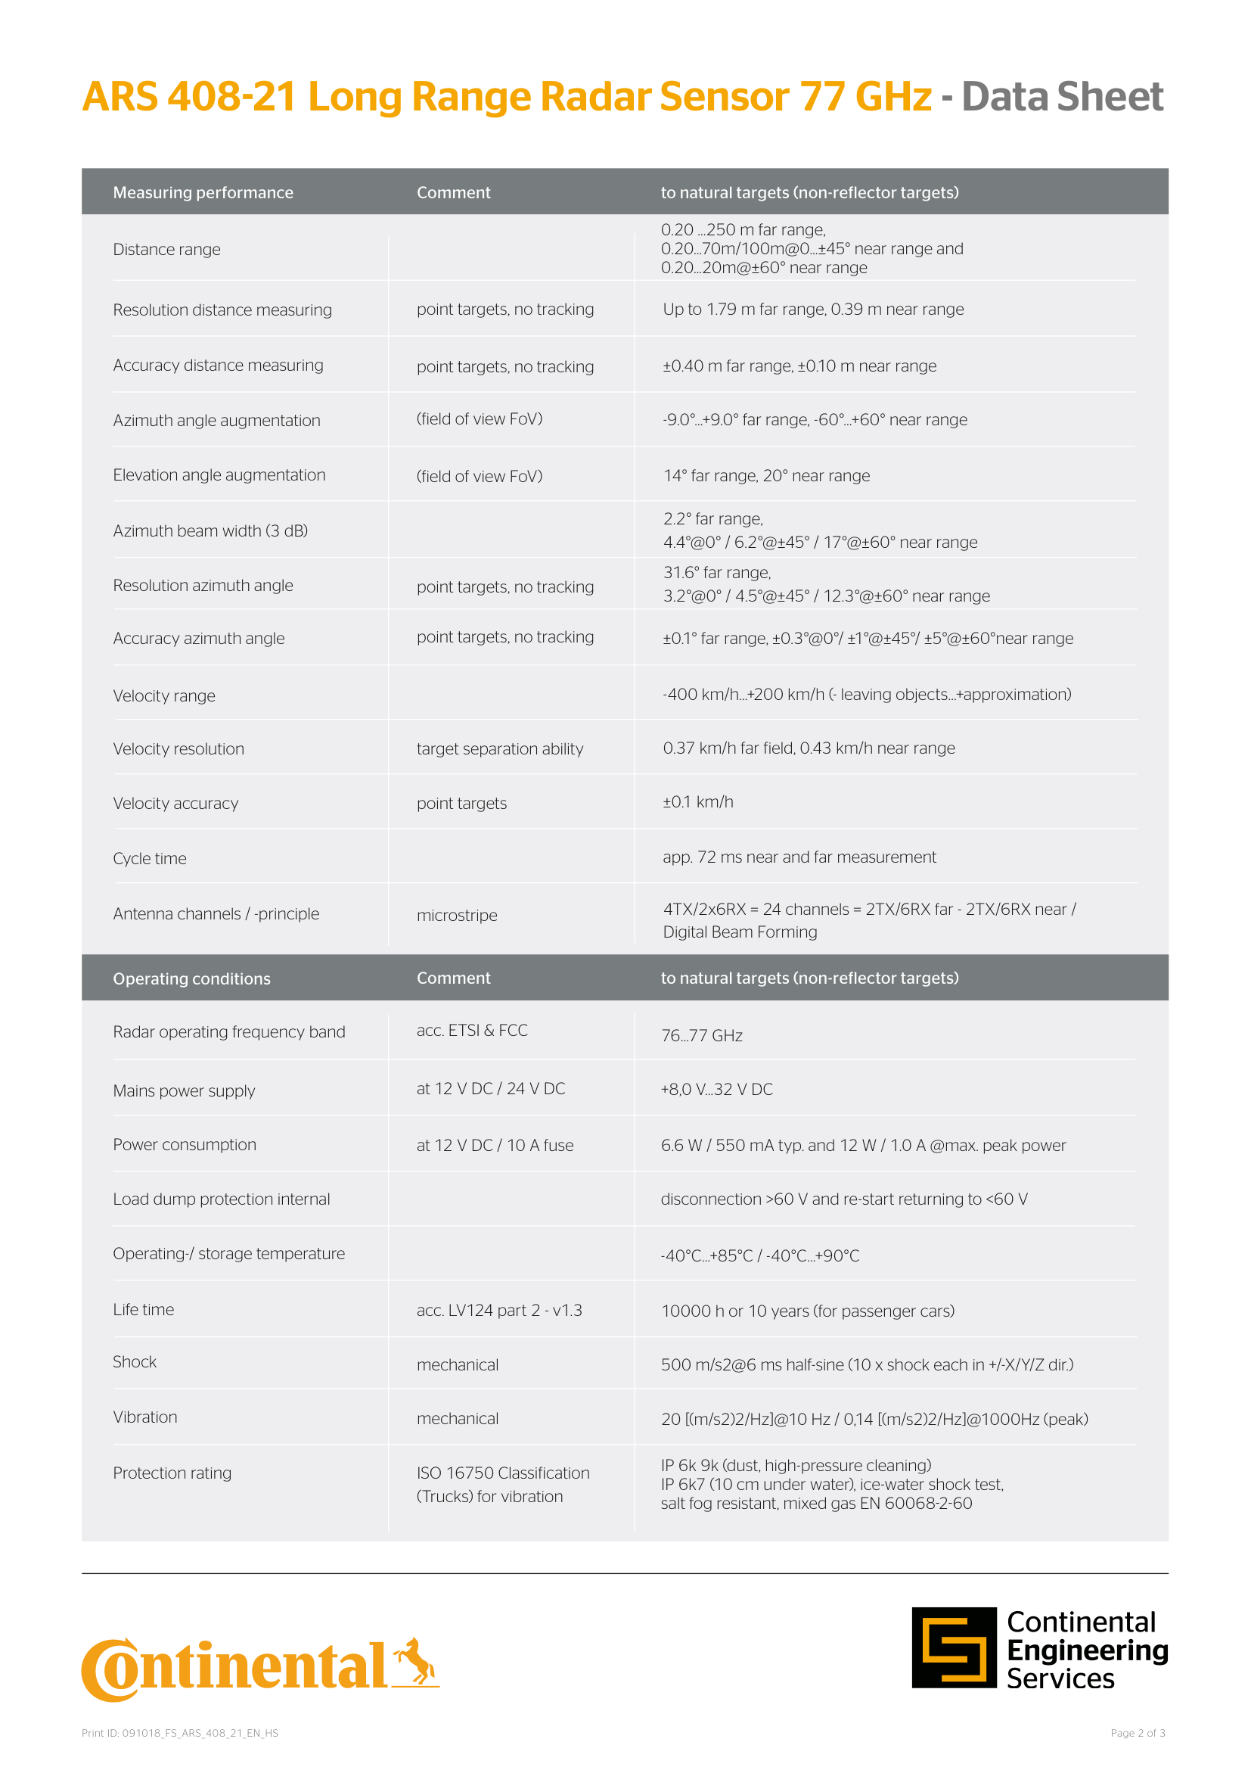
Continental ARS 408-21 data sheet (Print ID 091018_FS_ARS_408_21_EN_HS), trang 2 (© Continental, trích dẫn trong lớp học)

A1-2 AUMOVIO ARS 548 RDI (trang 2)
Chú ý dòng Distance range in dải mở rộng tuỳ chọn (301–1514 m), dải thường 300 m ghi ở trang 1; bảng không có Resolution azimuth angle, lớp dùng độ rộng chùm 1,2° làm giới hạn; định nghĩa dấu ở dòng tốc độ ngược với 408.
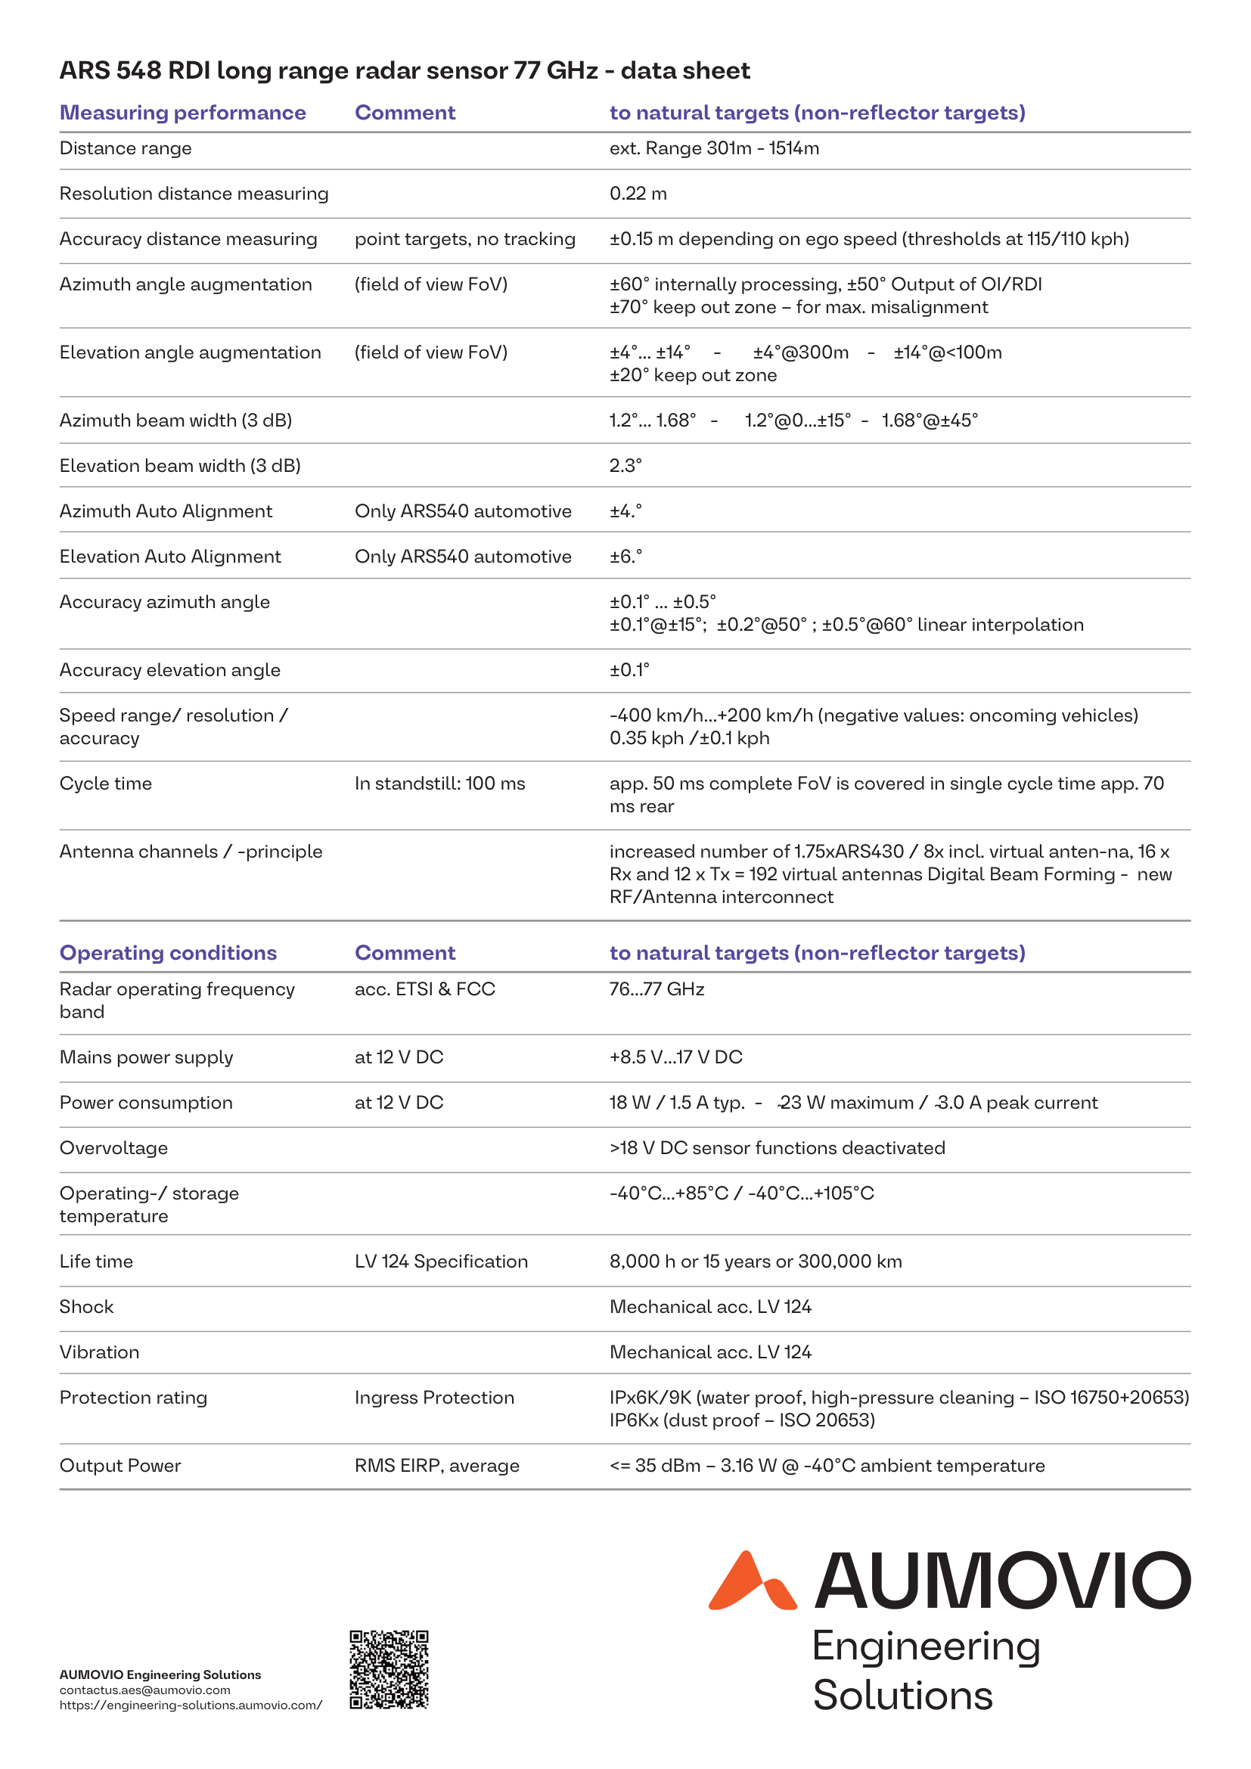
AUMOVIO ARS 548 RDI data sheet (FS_ARS-548-RDI_EN, 2025), trang 2 (© AUMOVIO, trích dẫn trong lớp học)

A1-3 TI AWR1843 (trang 1)
Cột trái 1 Features: 76 đến 81 GHz, băng thông 4 GHz, ba phát bốn thu. Cả bảng thông số hơn tám mươi trang, không dòng nào ghi tầm đo, không dòng nào ghi góc nhìn.
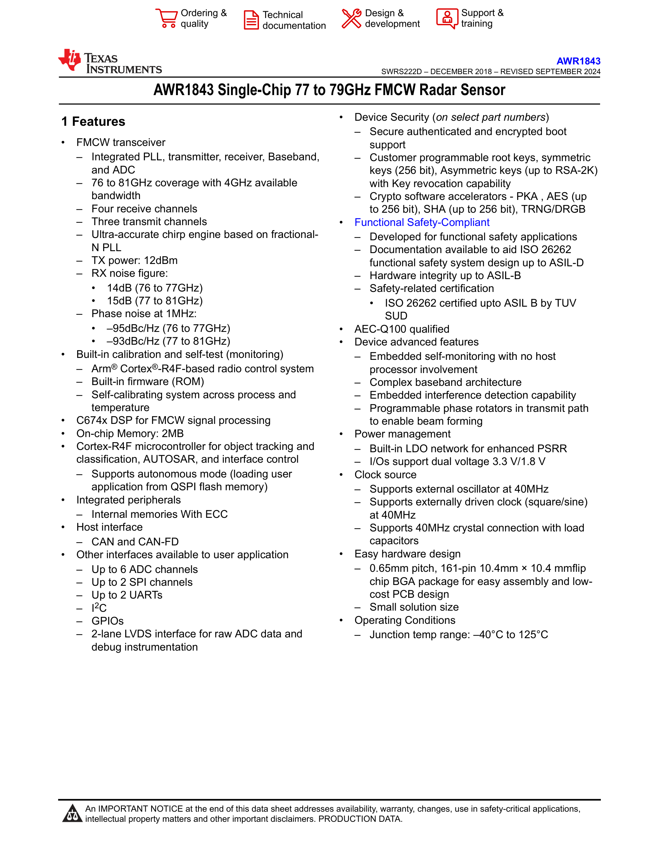
TI AWR1843 data sheet SWRS222D, trang 1 (© Texas Instruments, trích dẫn trong lớp học)

A1-4 HC-SR04 (trang 1)
Trong bảng Electric Parameter, Working Frequency in 40Hz, còn phần chữ phía trên cùng trang ghi eight 40 kHz — bảng thiếu một chữ k.
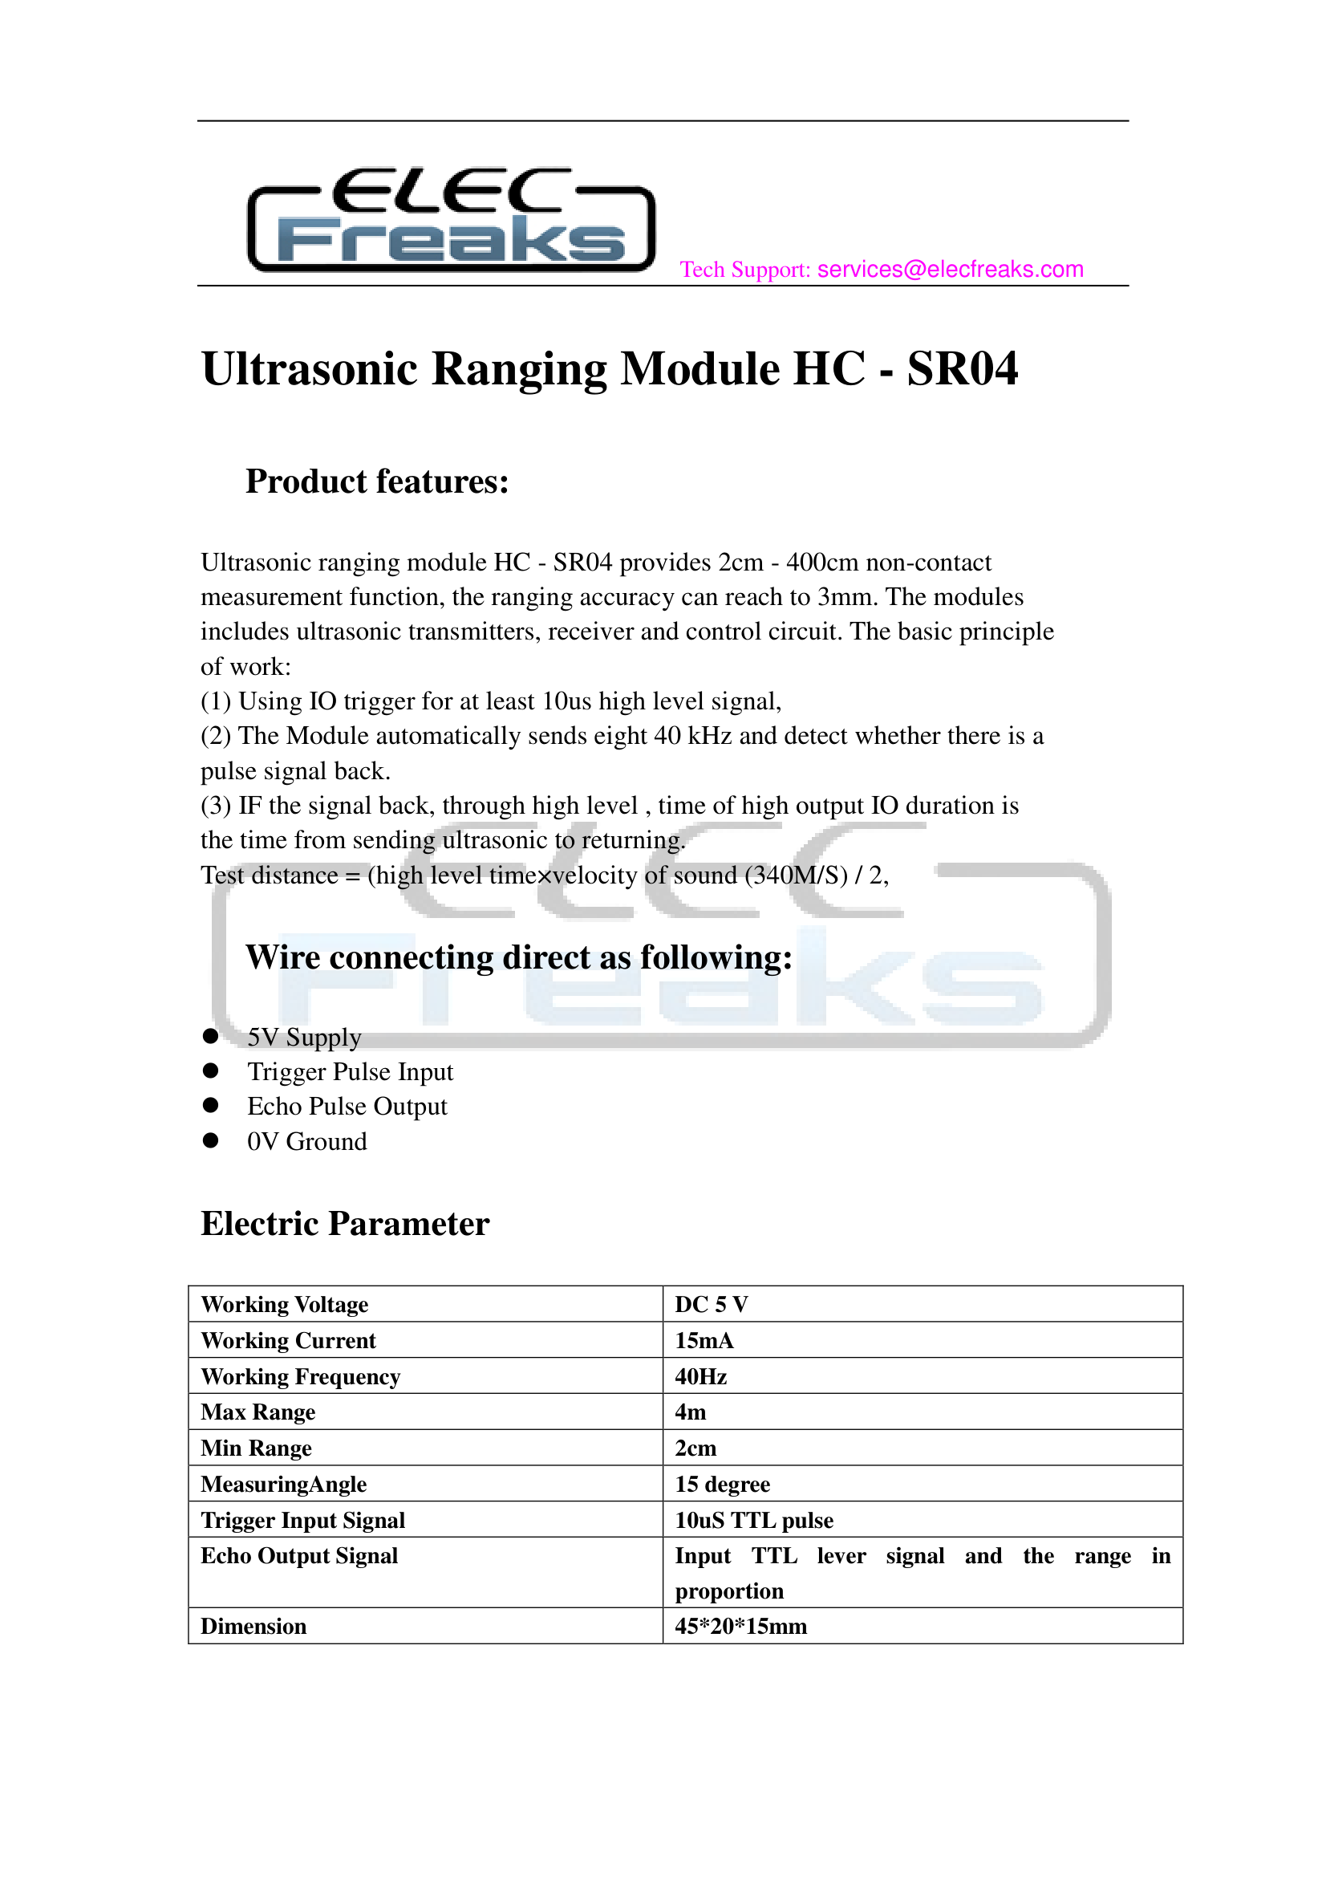
ElecFreaks, Ultrasonic Ranging Module HC-SR04, trang 1 (SparkFun đăng lại, trích dẫn trong lớp học)

A1-5 Cảm biến siêu âm Bosch thế hệ 6 (trang 1)
Bảng Key features: tầm xa nhất của ba phiên bản, gần nhất 15 cm, 43–60 kHz, Blindness detection, Signal coding. Đây là tờ thông số hậu mãi, không in góc chùm.
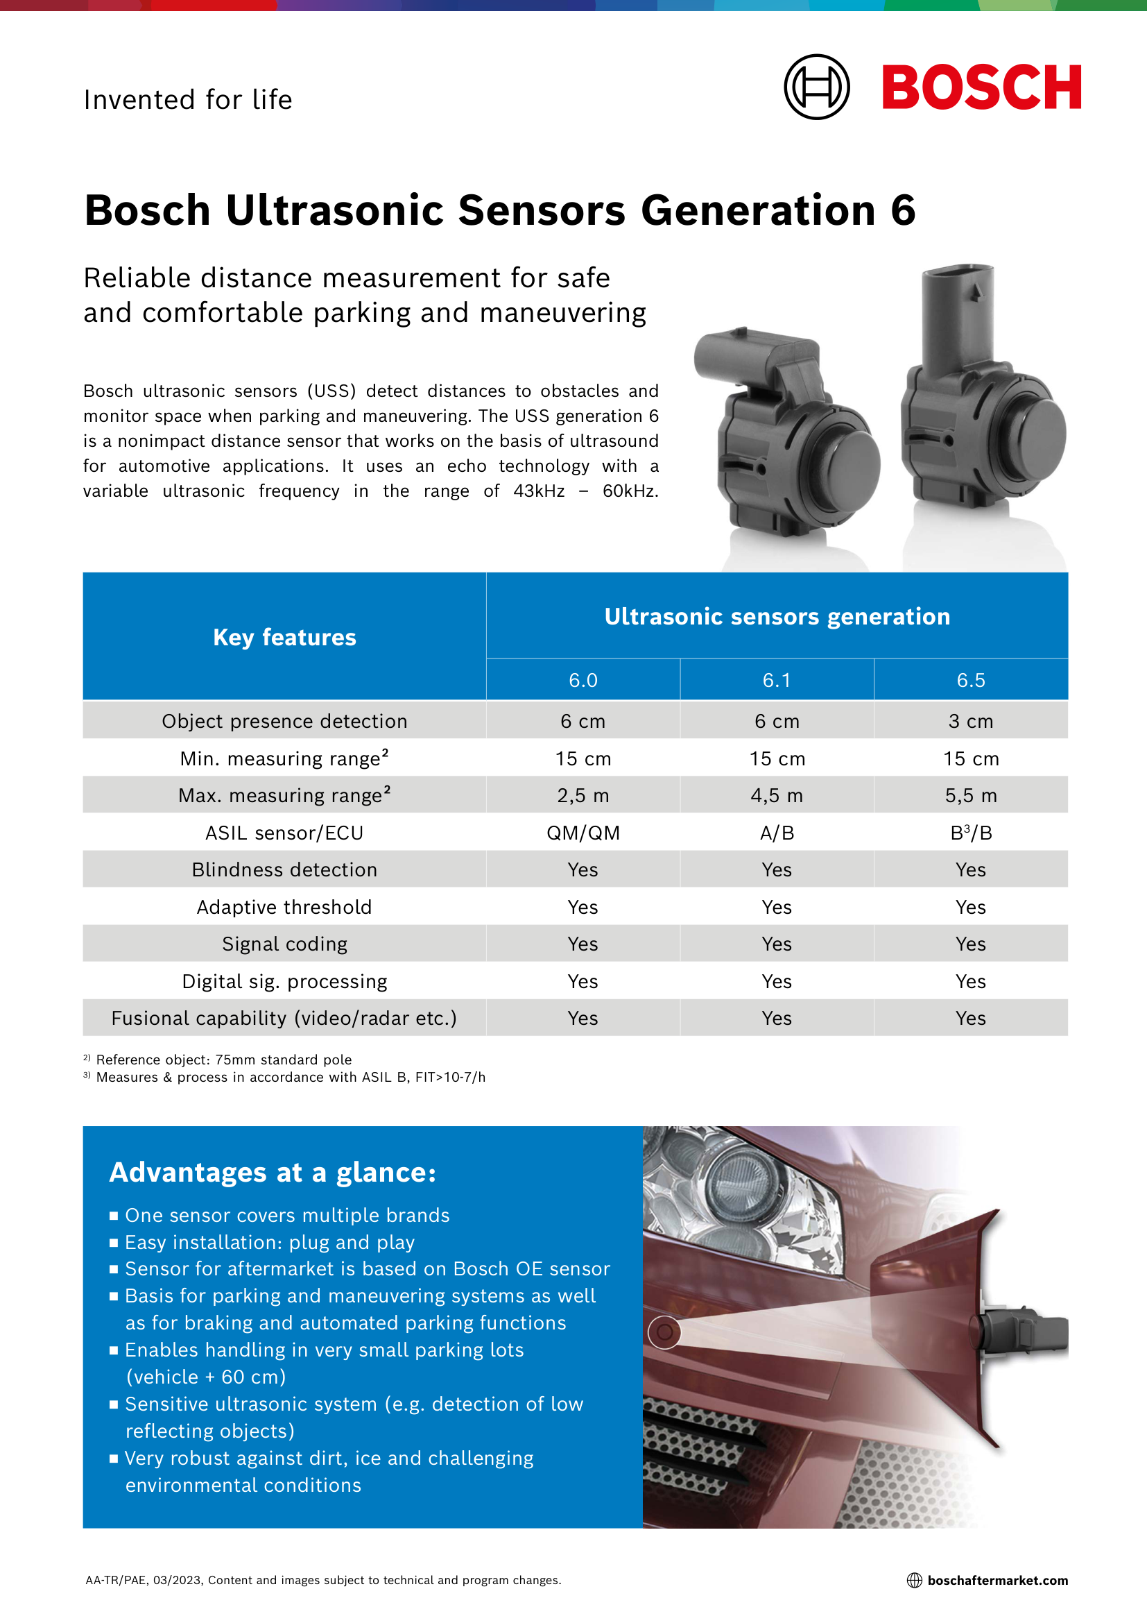
Bosch Aftermarket, Ultrasonic Sensors Generation 6 factsheet (03/2023), trang 1 (© Bosch, trích dẫn trong lớp học)

A1-6 u-blox NEO-M8 (trang 6)
Table 1 của §1.3 Performance: độ chính xác ngang 2,5 m, số 3 nhỏ góc trên bên phải trỏ tới chú thích 3 dưới bảng (CEP, 50%, 24 hours static…).
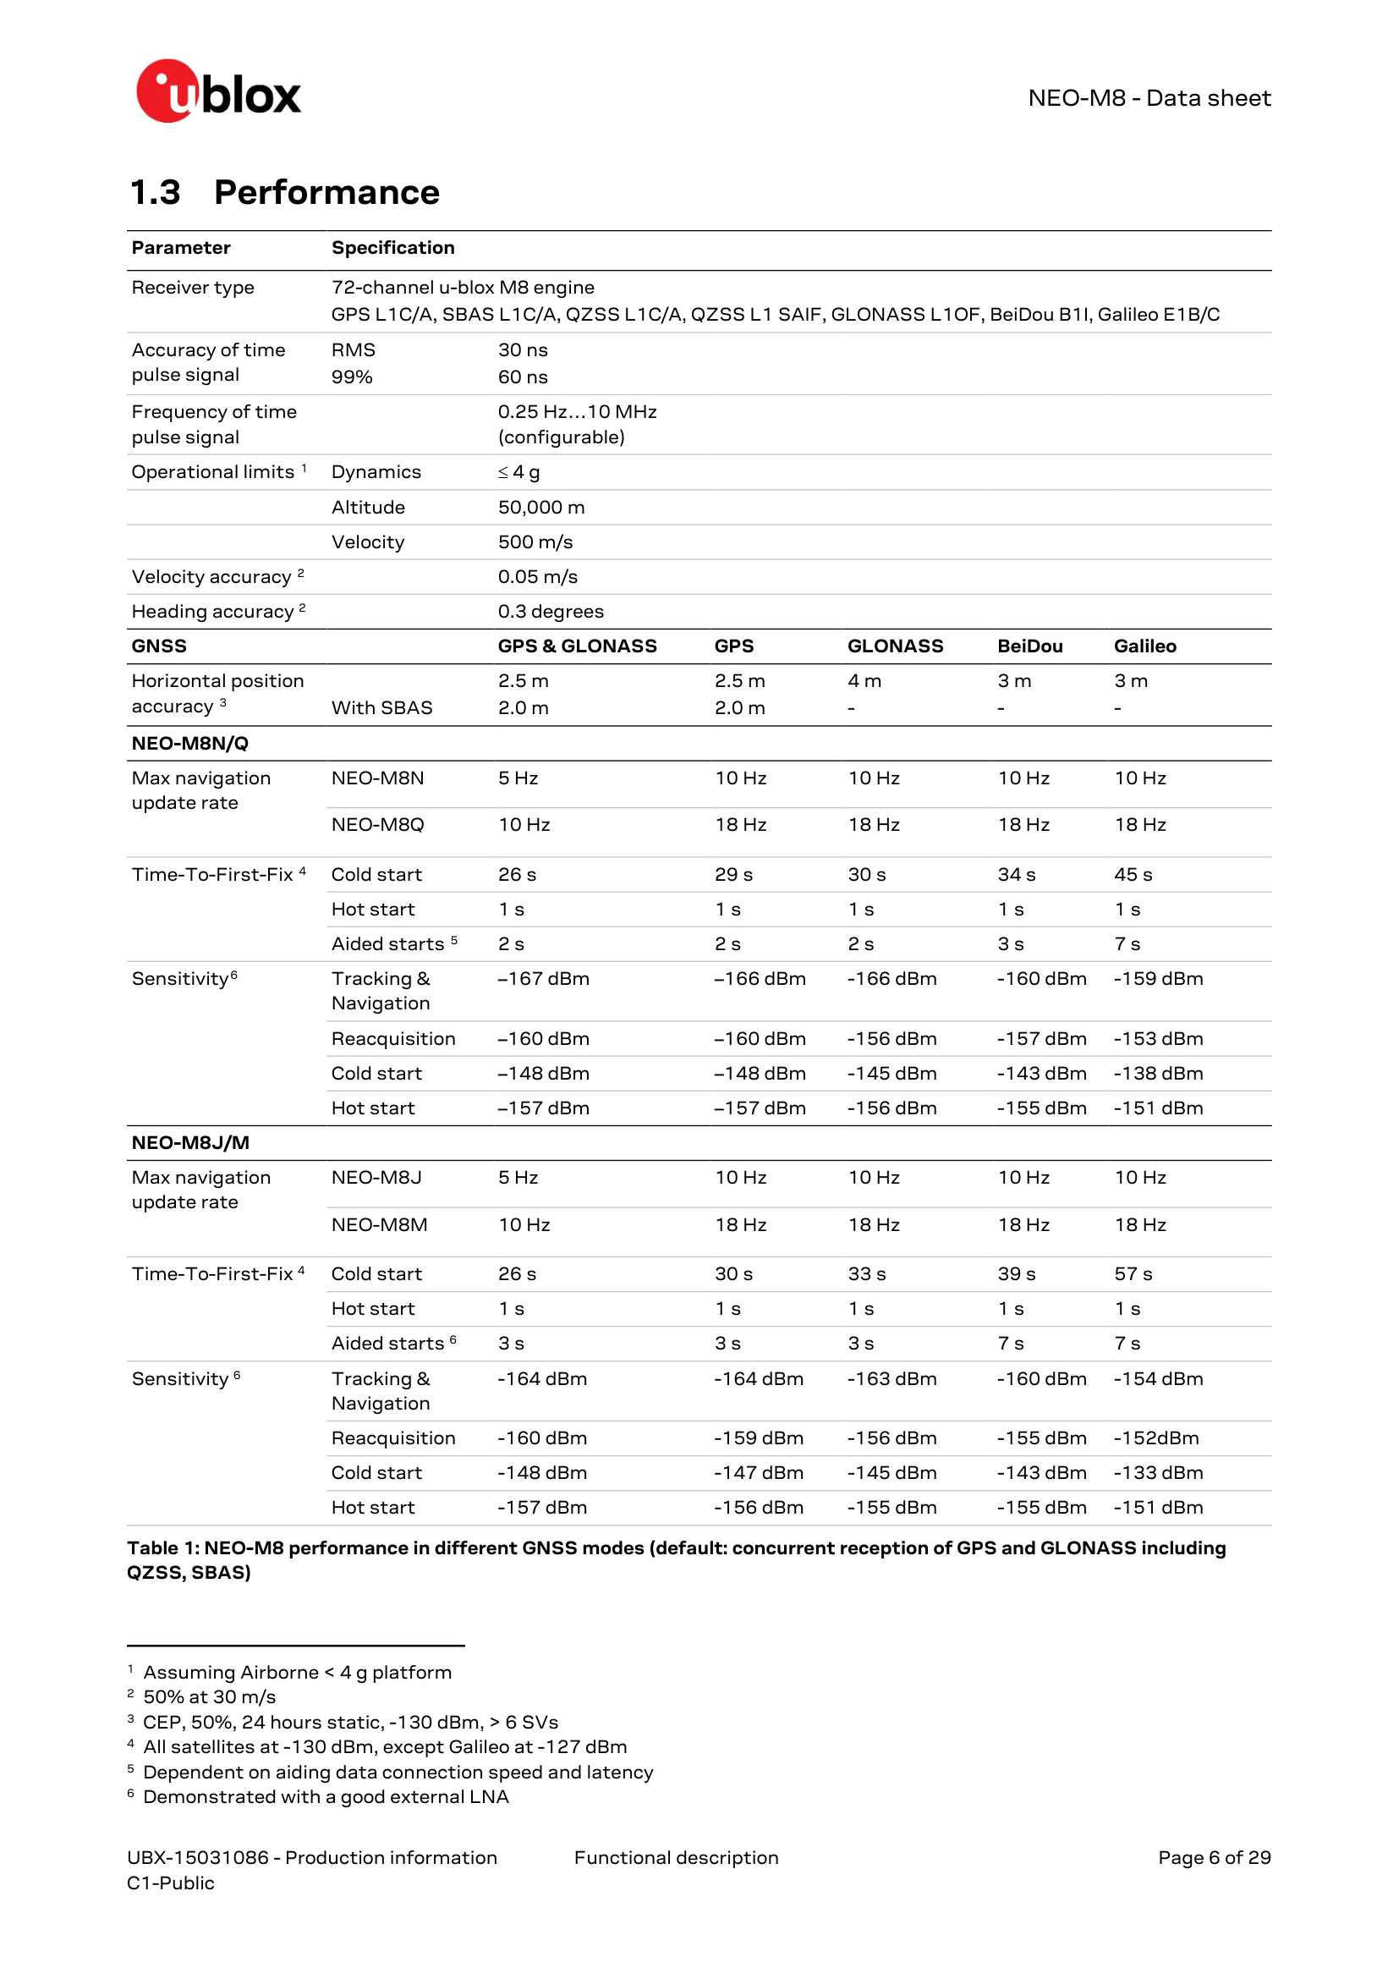
u-blox NEO-M8 Data sheet UBX-15031086 R14, trang 6 (© u-blox, trích dẫn trong lớp học)

A1-7 u-blox ZED-F9P-02B (trang 4, 5)
Trang 4, Table 2: thời gian hội tụ, tốc độ cập nhật theo tổ hợp hệ thống. Trang 5, Table 3: độ chính xác ngang của ba dòng PVT, SBAS, RTK; chú thích 8 ghi ppm chỉ bảo đảm tới 20 km.
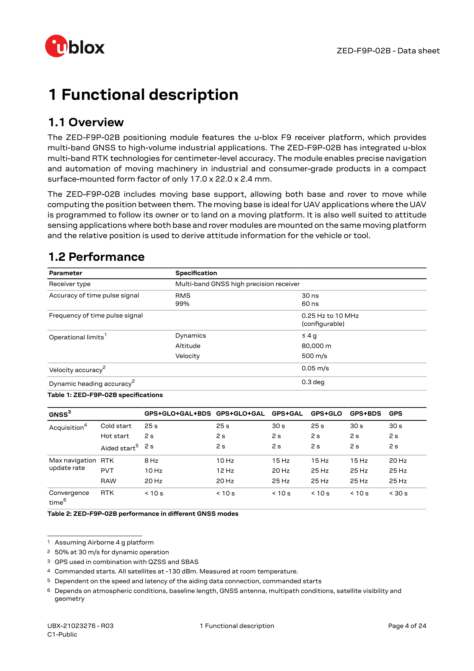
u-blox ZED-F9P-02B Data sheet UBX-21023276 R03, trang 4 (© u-blox, trích dẫn trong lớp học)
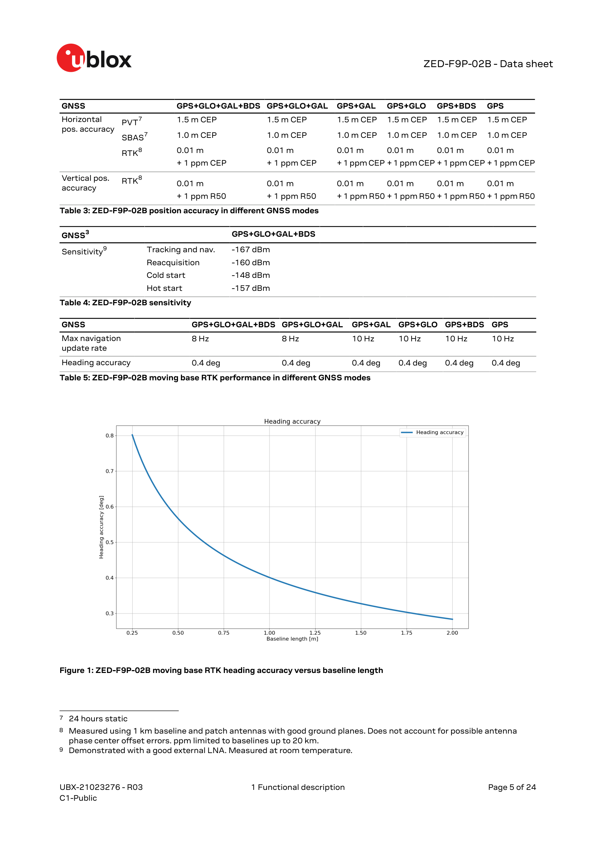
Như trên, trang 5: Table 3 và chú thích 8

A1-8 TDK ICM-20948 (trang 11)
Table 1 Gyroscope Specifications: Full-Scale Range, Initial ZRO Tolerance ±5 dps, ZRO Variation Over Temperature ±0,05 dps/°C. Cả bảng không có in-run bias stability.
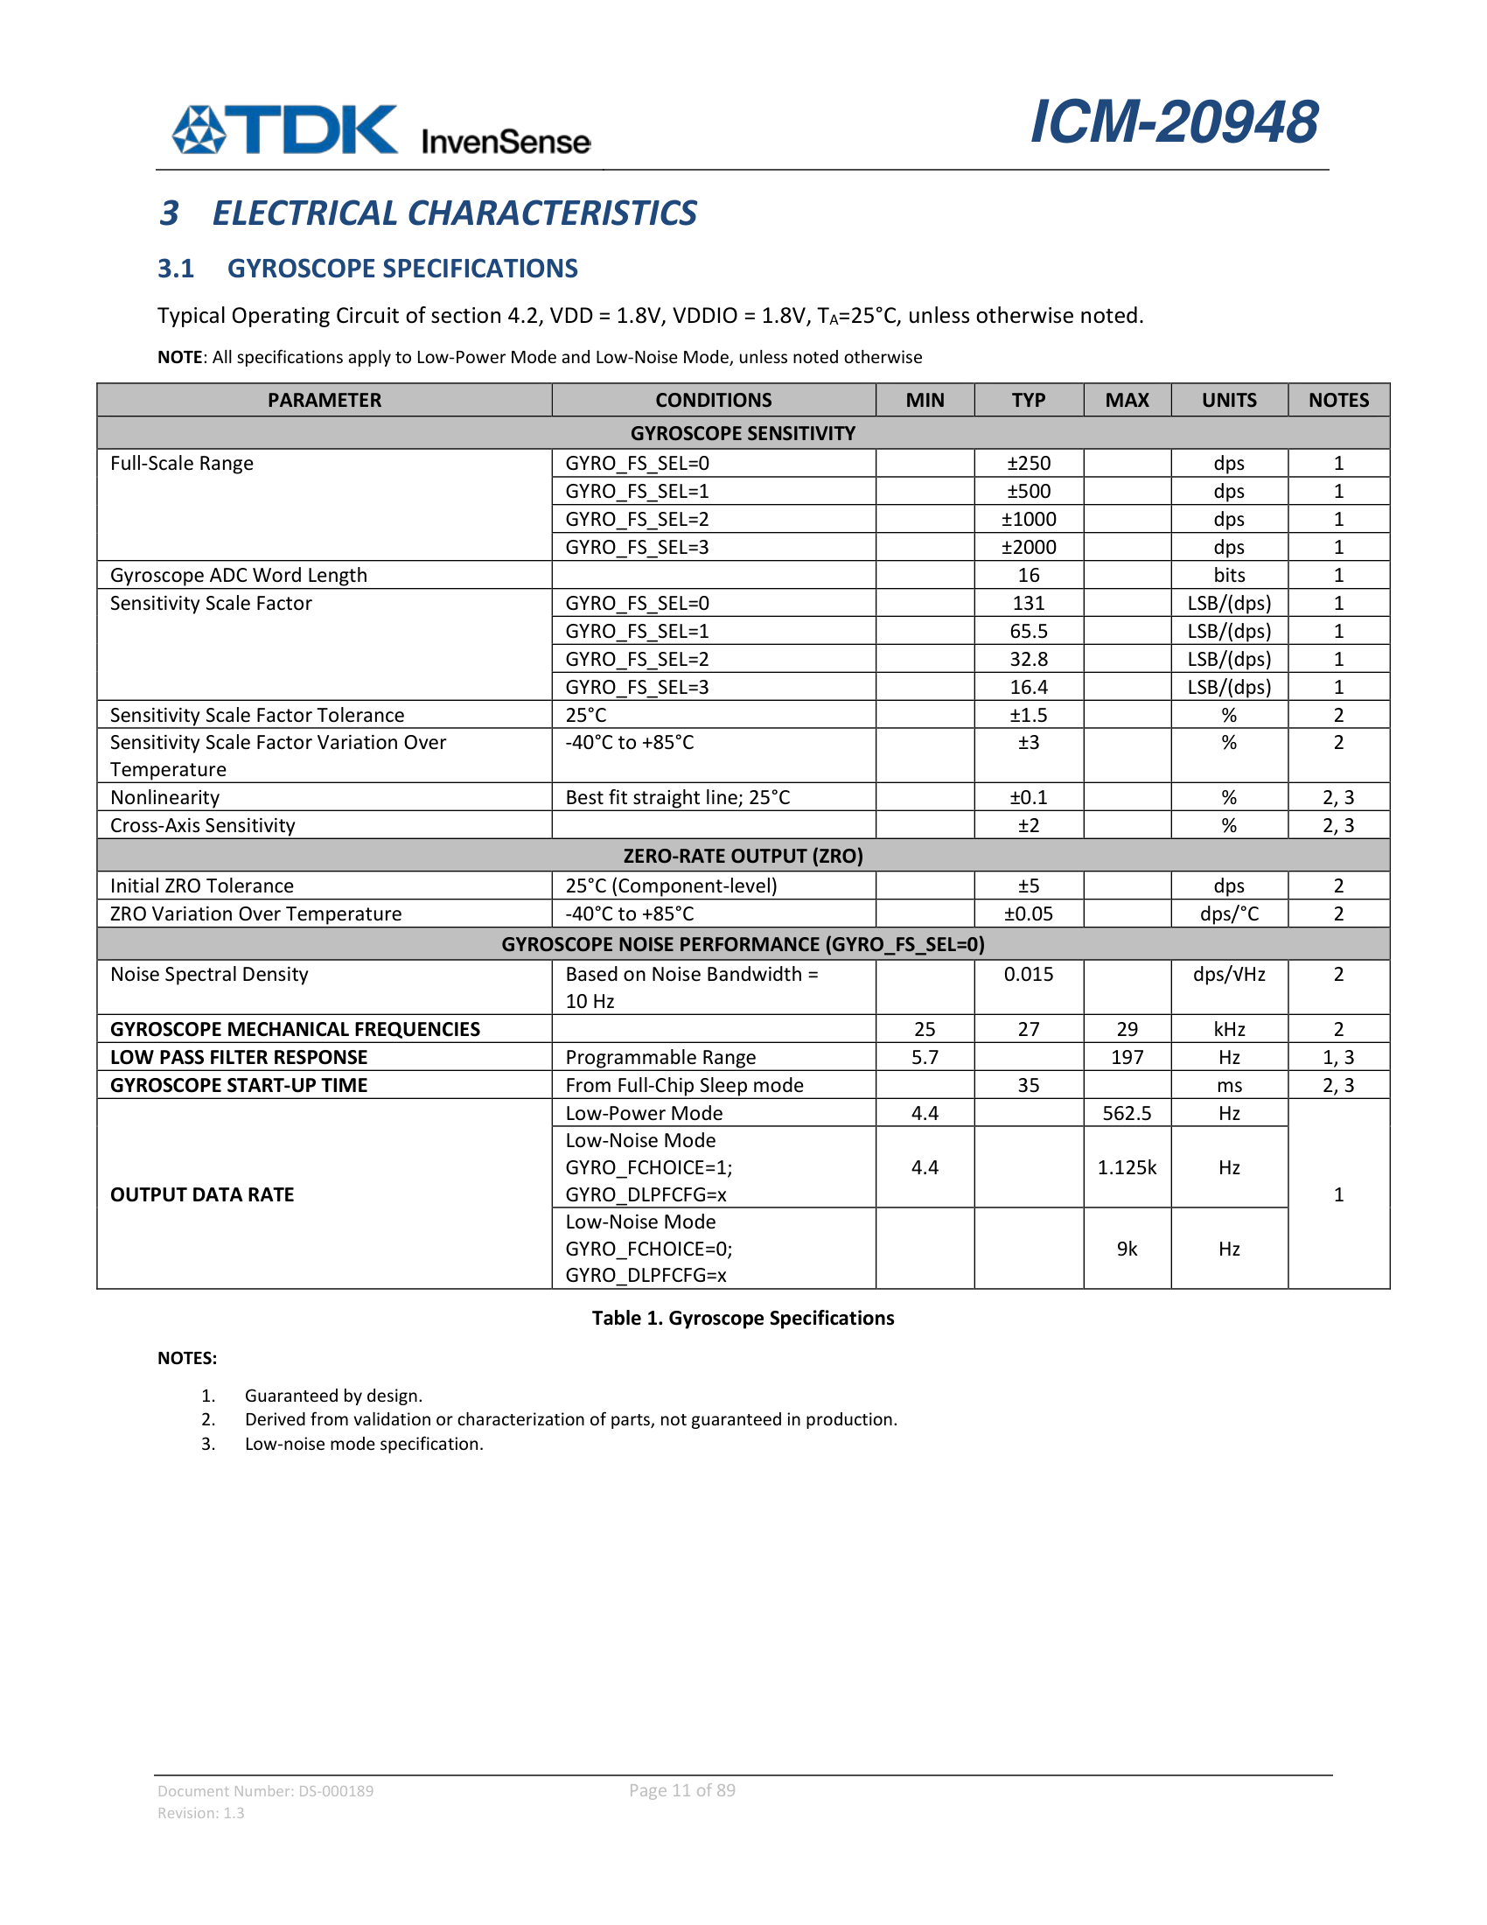
TDK InvenSense ICM-20948 Data Sheet DS-000189 v1.3, trang 11 (© TDK, trích dẫn trong lớp học)

A1-9 Analog Devices ADIS16470 (trang 3)
Khối con quay trong Table 1: Dynamic Range ±2000 °/sec (chính là dải đo), In-Run Bias Stability 8 °/hr, Angular Random Walk 0,34 °/√hr.
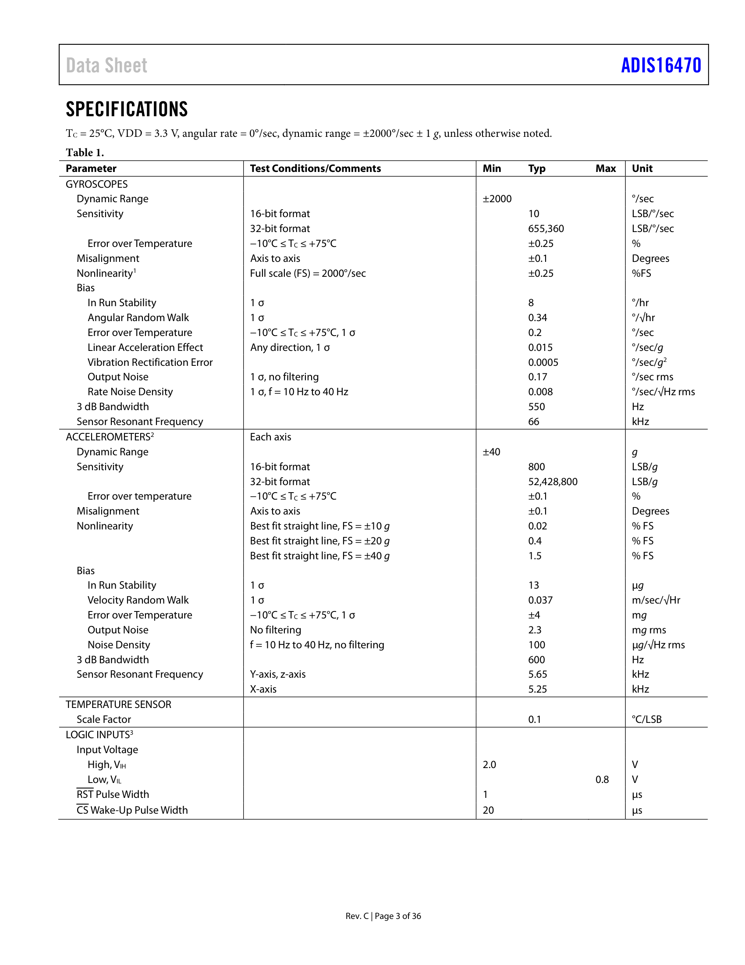
Analog Devices ADIS16470 Data Sheet Rev. C, trang 3 (© Analog Devices, trích dẫn trong lớp học)

Phụ lục 2 — Bảng thuật ngữ ba thứ tiếng (bổ sung tuần 6)
English | 中文 | Tiếng Việt
Millimeter-wave Radar | 毫米波雷達 | Radar sóng milimét
FMCW / Chirp | 調頻連續波／頻率往上爬的一段波 | Sóng liên tục điều tần / chirp
Bandwidth | 頻寬 | Băng thông
Doppler Effect | 都卜勒效應 | Hiệu ứng Doppler
Far range / Near range | 遠場／近場 | Vùng xa / vùng gần
Azimuth / Elevation | 水平角／仰角 | Góc phương vị / góc ngẩng
Beam Width | 波束寬 | Độ rộng chùm
Resolution / Accuracy | 解析度／準確度 | Độ phân giải / độ chính xác
Velocity Range | 速度量程 | Dải tốc độ
4D Imaging Radar | 4D 成像雷達 | Radar ảnh 4D
Ultrasonic Sensor | 超音波感測器 | Cảm biến siêu âm
Blindness Detection | 遮蔽偵測 | Phát hiện bị che
GNSS | 全球導航衛星系統 | Hệ thống vệ tinh dẫn đường toàn cầu
Trilateration | 三邊定位 | Định vị ba cạnh
Ephemeris | 星曆 | Lịch thiên văn
CEP (Circular Error Probable) | 圓機率誤差 | Sai số xác suất vòng tròn
RTK (Real-Time Kinematic) | 即時動態定位 | Định vị động thời gian thực
SBAS (Satellite-Based Augmentation System) | 衛星增強系統 | Hệ thống tăng cường dựa trên vệ tinh
Base Station | 基準站 | Trạm gốc
Multipath | 多路徑 | Đa đường
Ionosphere | 電離層 | Tầng điện ly
IMU (Inertial Measurement Unit) | 慣性量測單元 | Đơn vị đo lường quán tính
Gyroscope / Accelerometer | 陀螺儀／加速度計 | Con quay hồi chuyển / gia tốc kế
Full-Scale Range | 量程 | Dải đo
Zero-Rate Output (ZRO) / Bias | 零偏 | Độ lệch không
In-Run Bias Stability | 偏差穩定度 | Độ ổn định lệch
Rate Noise Density | 雜訊密度 | Mật độ nhiễu
Drift | 漂移 | Độ trôi
Wheel Speed Sensor | 輪速感測器 | Cảm biến tốc độ bánh xe

Phụ lục 3 — Đáp án tham khảo
Đây là đáp án của phần «Hoạt động trên lớp và bài tập». Đáp án trang nộp bài sẽ chữa từng câu trên lớp ở tiết 3.

Trắc nghiệm
- (B). Radar dùng Doppler đo trực tiếp tốc độ; lidar phải lấy vị trí khung này trừ khung trước.
- (C). 150 × tan(1,6°) = 4,2 m, rộng hơn một làn 3,5 m.
- (A). 3×10⁸ ÷ (2 × 4×10⁹) = 0,0375 m.
- (C). 8 ÷ 340 ≈ 0,0235 s, khoảng 24 ms; 60 ms là chu kỳ đo tài liệu khuyên dùng.
- (B). CEP là 50%; nhân hai là khoảng phạm vi 95%.
- (B). Ba toạ độ cộng một đồng hồ, bốn ẩn số.
- (B). 1 cm + 10 km × 1 mm/km = 2 cm.
- (B). Dải đo của cả hai đều là ±2000 °/s; bảng cấp điện thoại thậm chí không in độ ổn định lệch.

Gợi ý trả lời câu hỏi ngắn
- Tầm đo đủ không có nghĩa là tách được làn. Tắc ở phân giải góc: 1,6° ở 150 m toả thành 4,2 m, rộng hơn làn — thấy được nhưng không tách được, như hai đèn pha ở xa dính thành một.
- Độ chính xác nói một vật đo chuẩn đến đâu (tốc độ ARS 408 ±0,1 km/h, góc ARS 548 ±0,1°); độ phân giải nói hai vật phải cách bao nhiêu mới tách được (tốc độ 0,37 km/h, góc 1,6°).
- Đa đường: tín hiệu dội từ tường toà nhà vào, đi đường vòng; RTK mất khoá, lùi về lời giải đơn không hiệu chỉnh 1,5 m và phải hội tụ lại.
- v = 80 ÷ 3,6 = 22,2 m/s; b = 8 °/h = 8 ÷ 3600 × π ÷ 180 ≈ 3,9 × 10⁻⁵ rad/s; t = √(2 × 0,5 ÷ (22,2 × 3,9 × 10⁻⁵)) ≈ 34 s.

Phụ lục 4 — Tài liệu tham khảo
Các tài liệu dưới đây đều truy cập ngày 08-10-2026; bản quyền thuộc các hãng, trích dẫn trong lớp học.
- Continental Engineering Services, ARS 408-21 Long Range Radar Sensor 77 GHz data sheet (Print ID 091018_FS_ARS_408_21_EN_HS; AutonomouStuff đăng lại).
- AUMOVIO Engineering Solutions, ARS 548 RDI long range radar sensor 77 GHz data sheet (FS_ARS-548-RDI_EN, 2025).
- Texas Instruments, AWR1843 Single-Chip 76- to 81-GHz FMCW Radar Sensor data sheet (SWRS222D).
- ElecFreaks, Ultrasonic Ranging Module HC-SR04 (SparkFun đăng lại).
- Bosch Aftermarket, Bosch Ultrasonic Sensors Generation 6 factsheet (AA-TR/PAE, 03/2023).
- u-blox, NEO-M8 u-blox M8 concurrent GNSS modules Data sheet (UBX-15031086 R14).
- u-blox, ZED-F9P-02B High precision GNSS module Data sheet (UBX-21023276 R03).
- TDK InvenSense, ICM-20948 Data Sheet (DS-000189 v1.3).
- Analog Devices, ADIS16470 Wide Dynamic Range, Miniature MEMS IMU Data Sheet (Rev. C).
- Bàn đọc thông số: https://ch-neural.github.io/MITUST-Principles-of-Self-Driving-Cars/week6/spec/ Trang nộp bài: https://ch-neural.github.io/MITUST-Principles-of-Self-Driving-Cars/week6/hw/

